[第四军医大学西京医院原院长团队论文被质疑图片重复](https://mp.weixin.qq.com/s?__biz=MzkxMDYyNzI5NQ==&mid=2247500769&idx=1&sn=c508a89acc73d35e6751a313685b4e38)

五棵松[学者探讨](javascript:void(0);)2025-04-15 15:35:04北京

2012年，来自第四军医大学西京医院麻醉科的Sheng Hu , Hailong Dong , Haopeng Zhang , Shiquan Wang , Lichao Hou , Shaoyang Chen , Jinsong Zhang , Lize Xiong （通讯作者，音译熊利泽，西京医院原院长）在 Brain Research 期刊发表了一篇论文，题目为：Noninvasive limb remote ischemic preconditioning contributes neuroprotective effects via activation of adenosine A1 receptor and redox status after transient focal cerebral ischemia in rats。

这项工作得到了陕西省社会发展研究项目（项目编号：2010K15 - 01 - 02 ，资助人：Sheng Hu）的支持。

**2025年4月，国际著名职业学术打假人René Aquarius 在 Pubpeer 论坛发表评论：**

我们在您的其中一幅图中发现了意外的重叠部分（见下方所附图片）。

我们将通知出版商来解决这个问题。

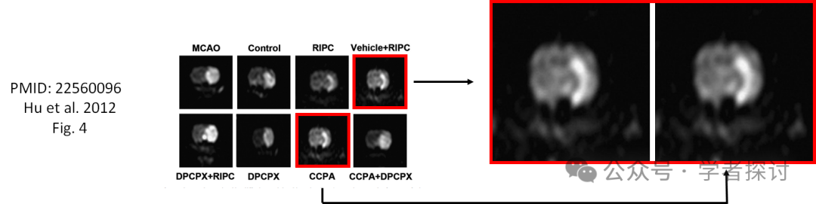

**消息来源：**

https://pubpeer.com/publications/D10897F3E3C83DC9FDA0E73B01A2CE#0

**郑重声明：**

我们的全网查重系统收录了 Pubmed 和 Pubpeer 中的 7000 万 +已发表图库，让您的待查图片可以和已发表论文的图片进行对比，防止图片误用，为您的论文发表保驾护航！基于AI人工智能大数据算法，提供论文图片的核查服务，方便学术期刊、高校、研院所等科研管理部门及时发现并纠正结果图片不当使用。

**如果您有任何建议或需要图片查重帮助，请随时通过客服QQ号3639926437与我们联系。**

[#第四军医大学](https://mp.weixin.qq.com/mp/appmsgalbum?__biz=MzkxMDYyNzI5NQ==&action=getalbum&album_id=3404063680147914760#wechat_redirect)[#西京医院](https://mp.weixin.qq.com/mp/appmsgalbum?__biz=MzkxMDYyNzI5NQ==&action=getalbum&album_id=3273389540233379843#wechat_redirect)